Per l’anno scolastico______________ nella classe ______________ si propone l’adozione del testo:

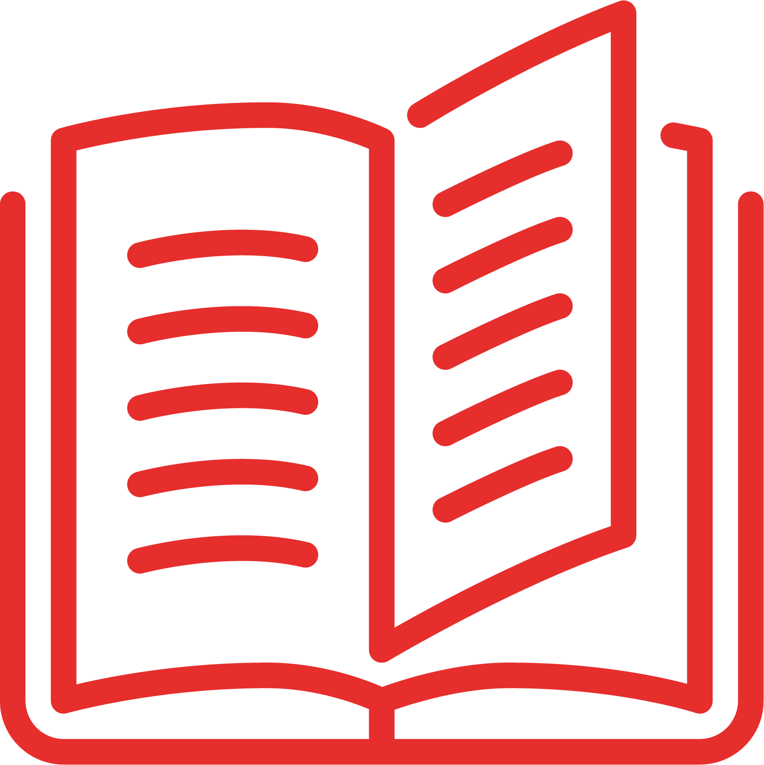
E. Baldino, R. Rondano, A. Spano, C. Iacobelli, M. Ajme, V. Marrone
Internetworking. Sistemi e Reti
Per il triennio degli Istituti Tecnici Tecnologici – Indirizzo Informatica e Telecomunicazioni – Articolazione Informatica
Juvenilia Scuola Mondadori Education

Configurazione:

Volume 3° anno, pp. 416 + Libro Digitale + Contenuti Digitali Integrativi 9788874857487
Euro 22,40

Volume 4° anno, pp. 448 + Libro Digitale + Contenuti Digitali Integrativi 9788874857524
Euro 23,80

Volume 5° anno, pp. 320 + Libro Digitale + Contenuti Digitali Integrativi 9788874857562
Euro 23,80

Fascicolo Esame di Stato. Informatica // Sistemi e Reti 9788874857623
+ Libro Digitale + Contenuti Digitali Integrativi;
Euro 6,80

Guida docente triennio, pp. 384

In sostituzione del testo in uso________________________________________ per i seguenti motivi:

Il corso è conforme alle linee guida previste per il triennio dell’articolazione Informatica e consente una programmazione didattica per l’acquisizione delle specifiche competenze nell’ambito dei prodotti software e delle infrastrutture di rete, sviluppando capacità di ideare, progettare, produrre servizi e componenti del settore.
Il percorso di apprendimento è ben strutturato per fornire una solida preparazione teorica e pratica e affrontare alla fine del percorso l’Esame di Stato e il mondo della professione. Il corso si presenta aggiornato alle versioni più recenti degli strumenti software e degli standard internazionali, non tralasciando riferimenti alle tecnologie emergenti e future, oltre allo stato dell’arte di quelle attuali. In apertura di ogni volume, per orientarsi nel mondo complesso dei sistemi e delle reti un mappa generale degli argomenti offre un’interessante chiave di lettura: una visione di insieme degli argomenti principali e delle correlazioni tra questi.
I volumi sono strutturati in Unità didattiche di apprendimento, suddivise in Lezioni brevi. In apertura, un’attività di Flipped Classroom e una mappa concettuale agevolano un momento di riflessione e attività autonoma, introduttiva agli argomenti che saranno affrontati nell’Unità. All’interno delle Lezioni, la trattazione teorica è corredata da molti esercizi ed esempi, per fissare i concetti appresi applicandoli a contesti reali. Le Lezioni sono arricchite dalle rubriche In English please e #techwords che favoriscono l’esercizio alla lettura e alla comprensione della documentazione in lingua inglese, tipica della disciplina, e l’apprendimento della terminologia tecnica. Molto ampio è il corredo di attività laboratoriali, con esercitazioni svolte utilizzando le più aggiornate versioni di analizzatori e simulatori software per le reti. In ogni volume l’Unità finale offre inoltre proposte di progetti con Arduino e Raspberry Pi per le reti e per l’IoT.
Alla fine di ogni Unità, la sezione Verifica di fine Unità consente la verifica del raggiungimento degli obiettivi di apprendimento relativi ad abilità e conoscenze, mentre la sezione Lavorare per competenze supporta lo sviluppo delle competenze disciplinari e delle competenze chiave e di cittadinanza, proponendo situazioni progettuali concrete, attività da svolgere prima in autonomia e successivamente in modalità cooperativa e una scheda di Autovalutazione. È inoltre presente in ogni Unità una scheda per attività CLIL con letture, esercitazioni e glossario finale.
Il corso è dotato di materiali BES per agevolare lo studio e il ripasso: la mappa concettuale in apertura di Unità e la sintesi Ripassiamo Insieme a fine Unità, ad alta leggibilità e con una componente visuale.
Allegato al volume di 5° anno un Fascicolo dedicato all’Esame di Stato per la prova mista di Sistemi e Reti e Informatica offre numerosi percorsi per prepararsi all’esame. In particolare, la prima sezione è dedicata alla preparazione della prova scritta e propone lo svolgimento delle prove scritte dell’articolazione Informatica degli anni passati (simulazioni scolastiche e ministeriali, sessioni straordinarie). I temi d’esame sono sviluppati in tutte le parti, inclusi i quesiti finali. Un’ampia sezione è dedicata a spunti per prepararsi al colloquio orale, con esempi che partono da documenti o immagini e aiutano la costruzione di un discorso organico e multidisciplinare che colleghi le discipline tecniche a quelle scientifiche e umanistiche. Sempre dedicate alla preparazione del colloquio orale, altre due sezioni presentano esempi di relazione dell’esperienza di PCTO e percorsi per l’Educazione Civica.
Molto ricco e inclusivo è il corredo digitale: ppt delle lezioni, mappe concettuali modificabili, test interattivi, case studies ed esercizi commentati. Per i laboratori e tutte le attività pratiche sono sempre disponibili i file sorgenti. Interessanti infine, le risorse audio accessibili anche da dispositivi mobili per la didattica CLIL e per preparasi al colloquio orale.

Il testo è un “libro misto”, costituito da un testo in versione cartacea accompagnato da Contenuti Digitali Integrativi (DM 781/2013; convertito in legge con DL 104/2013), ed è in linea con quanto previsto dalla normativa ministeriale.

